LIKOVNA UMETNOST BARVANJE JAJČK– PIRHOV IN GLASBENA UMETNOST
Bližajo se velikonočni prazniki in učiteljici ti želiva, da jih preživiš v krogu domačih in sicer bodite skupaj ustvarjalni, domiselni in inovativni. Tu je le nekaj predlogov, kaj lahko delaš. Seveda to ni nujno danes ampak, ko se boste v družini tako odločili. Veliko zadovoljstva pri delu. Ne pozabi pa poslati sličice tistega pirha, ki ti je najljubši. Pri delu poslušaj tvojo najljubšo glasbo, zraven zapoj, zavriskaj.
Jajčka čebelice, pikapolonice in hrošči  Jajčka najprej skuhamo in obarvamo v rdeči (za pikapolonice), rumeni (za čebelice) in zeleni barvi (za hrošče). Ko se ohladijo, nanje s črnim flomastrom narišemo oči in detajle, ki so značilni za posamezno žuželko. Za pikapolonico pike, za čebelico prečne proge, za hrošča pa vzdolžne črte. Čebelice potrebujejo tudi krila. Izrežemo jih iz prosojnega papirja in prilepimo. |  | 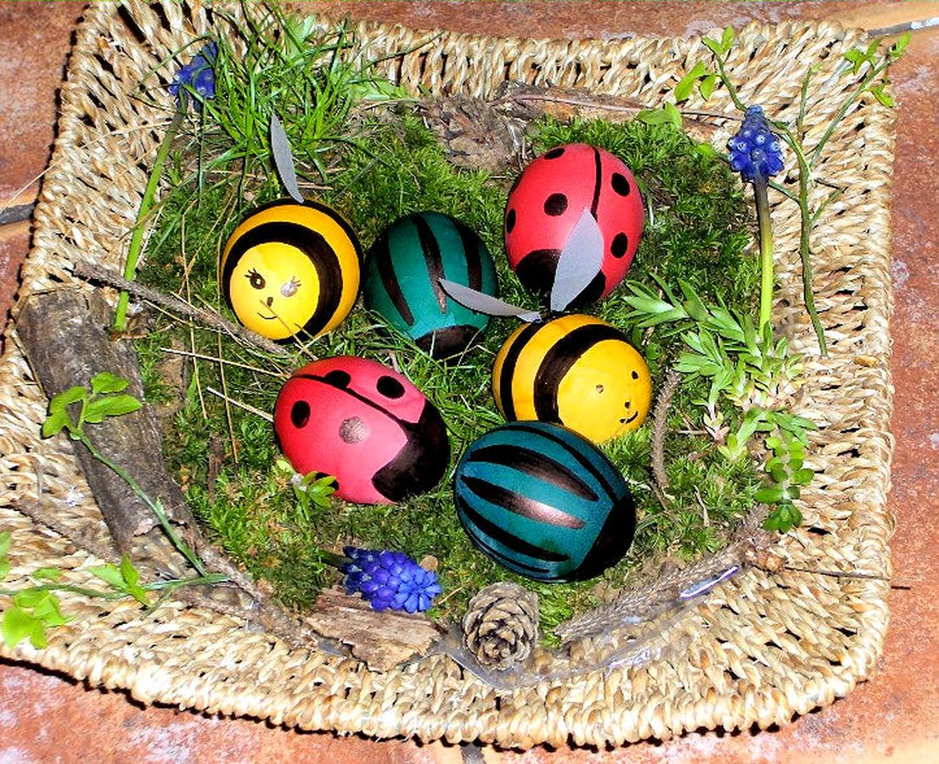
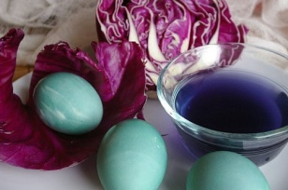  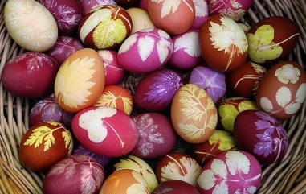 | Barvanje jajc v naravnem barvilu  Za čim bolj intenzivno barvilo je potrebno rastline, ki jih bomo uporabili, dobro prekuhati. Tako bodo namreč iz sebe spustile barvo. Tekočino nato precedimo in vanjo položimo jajca. V barvilu jih lahko pustimo tudi čez noč.  Različne odtenke naravnih barv dobimo z naslednjimi sestavinami:  - rdeče rjava barva: čebulni olupki,  - rdeča barva: sok rdeče pese, sok maline, borovnic, robide, rdeč radič, olupki rdeče čebule,  - rjava barva: lupine rjave čebule, listi in mesnate lupine oreha, listi hmelja, lubje drevesa slive, listi in lubje hrasta, kava,  - zelena barva: listi koprive, bezga, špinača, zelena solata,  - oranžna barva: mleta rdeča paprika, čebulne lupine,  - rumena barva: cvetovi kamilice, bezga, listi breze, trava, listi hrena, preslica, kurkuma in rdeči koren, cvetovi regrata, listi in lubje jablane,  - modra barva: sok bezgovih jagod, rdeče in črno grozdje, rdeče zelje.
Jajčka, okrašena z začimbami, semeni ...  Kuhana jajca namažemo z lepilom (mekol) in jih nato povaljamo v izbranih začimbah, zeliščih ali semenih. To so lahko koruzni ali pšenični zdrob, sesekljana zelišča, sol, tudi testenine … Prepustite se domišljiji in z otroki izdelajte čudovite pirhe! |  | 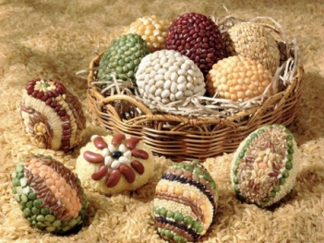
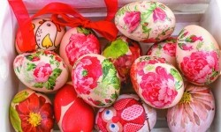 | Pirhi iz servietne tehnike  Na pobarvane pirhe položimo sličico z zgornjega sloja serviete. Sličico nato previdno premažemo s čopičem, ki ga pomočimo v mešanico vode in lepila (mekol).

SLOVENŠČINA – ZO/54 Črka R ŠPORT
V BZ nariši mavrično črko R in vsaj pet besed okoli nje. Nato naredi naloge na omenjeni strani. Za šport poimenuj pet živali s črko R v besedi in se nato gibaj kot ta žival. (krokodil, rak,...)

